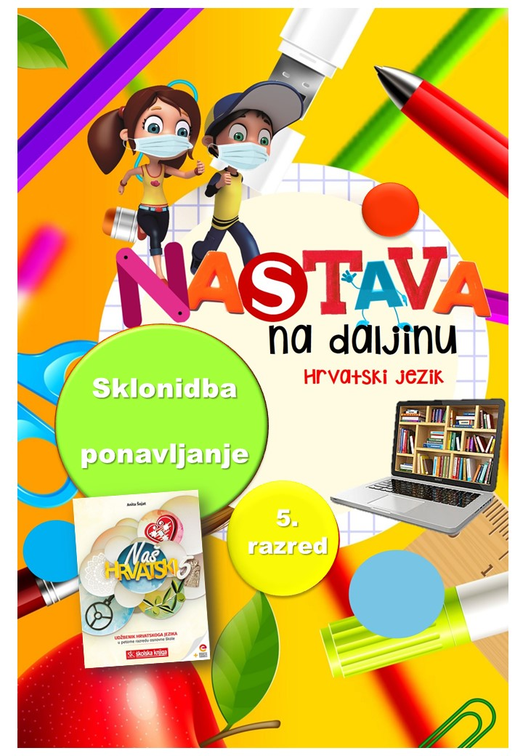

PODRUČJE PREDMETA
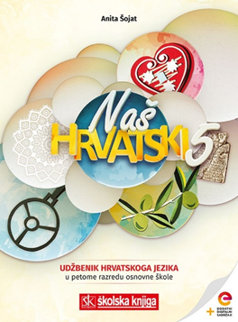
Hrvatski jezik i komunikacija
Sklonidba
- ponavljanje

VRIJEME OSTVARIVANJA –

BROJ SATI NASTAVE: 2
Anita Šojat, Snaga riječi 5

Materijal za nastavu na daljinu pripremila
Daniela Maršalek

e-sfera
https://www.e-sfera.hr/dodatni-digitalni-sadrzaji/9cc528ab-eb31-4004-8682-6b47d9ff2ba1/
https://www.e-sfera.hr/dodatni-digitalni-sadrzaji/5121d329-d7a5-4f88-97e5-dd6d5fb9d819/
https://www.e-sfera.hr/dodatni-digitalni-sadrzaji/431ce83b-9604-4fcc-83c6-ff7e48604b3f/
https://www.e-sfera.hr/dodatni-digitalni-sadrzaji/6b9af4ae-be5a-4170-a490-7324af4312f3/
https://www.e-sfera.hr/dodatni-digitalni-sadrzaji/9d84bcf1-4d34-4167-9cf4-e098395e9a0a/
NAPOMENA UČENIKU
U ovome ćeš tjednu ponavljati sklonidbu imenica i padeže. Učenje i rješavanje zadataka možeš organizirati kada ti najviše odgovara. Učiteljici/učitelju ne moraš ništa slati. Rezultat tvojega rada bit će vidljiv u uspješnosti rješavanja provjere znanja o sklonidbi imenica i tvojim zadovoljstvom naučenim.

ODGOJNO-OBRAZOVNI ISHODI
Nakon rada na ovim aktivnostima moći ćeš:
- prepoznati i imenovati padeže u rečenici
- razlikovati padeže kod imenica istoga oblika
- prepoznavati i objašnjavati jezične pogreške
- točno rabiti riječi s provedenom glasovnom promjenom

REZULTATI UČENJA
Učiteljici/učitelju ne moraš ništa slati. Rezultat tvojega rada bit će vidljiv u uspješnosti rješavanja provjere znanja o sklonidbi imenica i tvojim zadovoljstvom naučenim.

OPIS AKTIVNOSTI
Pokaži što znaš
Uz pomoć ilustriranih prikaza i grafičkih organizatora ponovi sklonidbu imenica i padeže, prisjeti se padežnih pitanja i osobitosti svakog padeža.

Zatim na poveznici

http://bit.ly/3tQg7mM

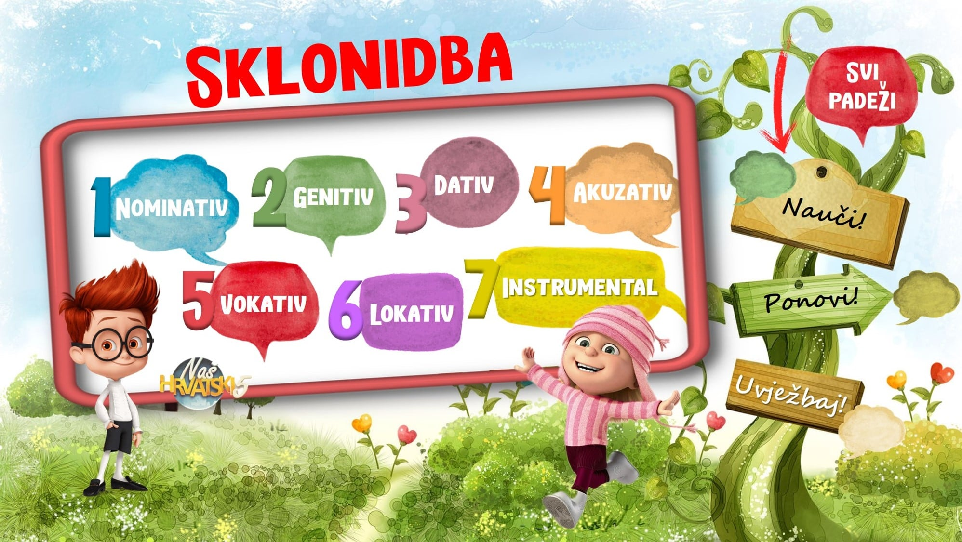
ponovi nastavni sadržaj o svakom padežu.

Uz svaki padež možeš poslušati audiosažetak, pogledati grafički organizator, odigrati niz digitalnih igara i otvoriti zadatke za rješavanje u bilježnicu. Posveti se svakom padežu onoliko koliko ti je potrebno da razumiješ nastavni sadržaj i da s lakoćom rješavaš zadatke.

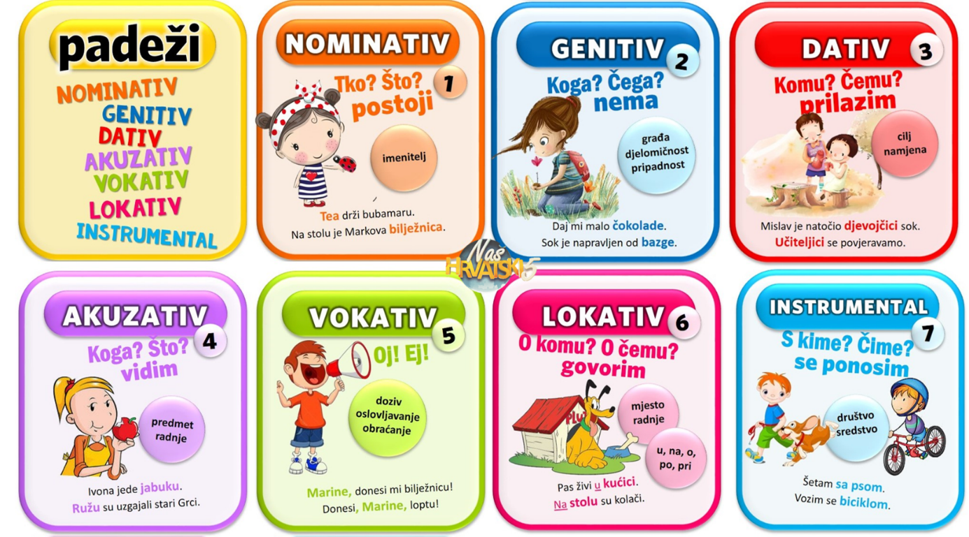

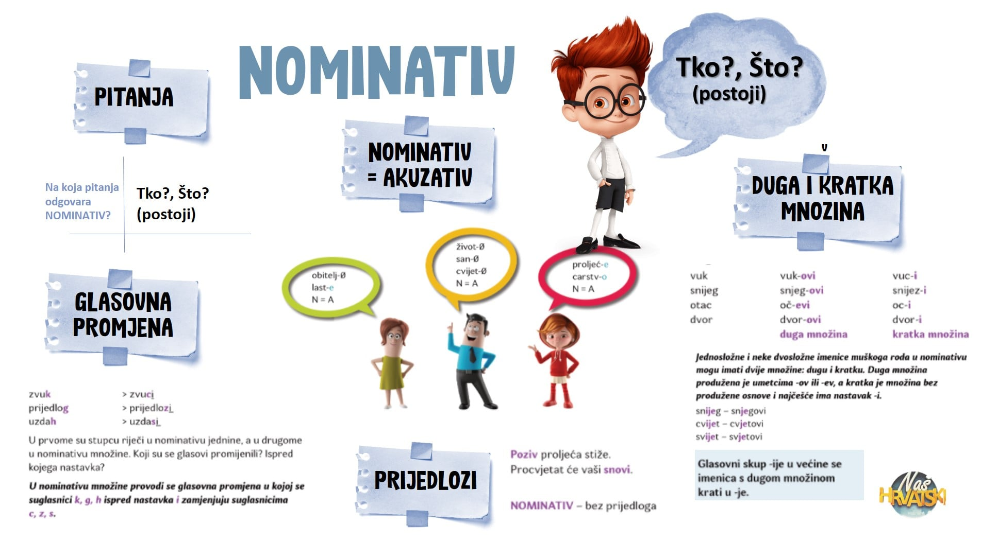

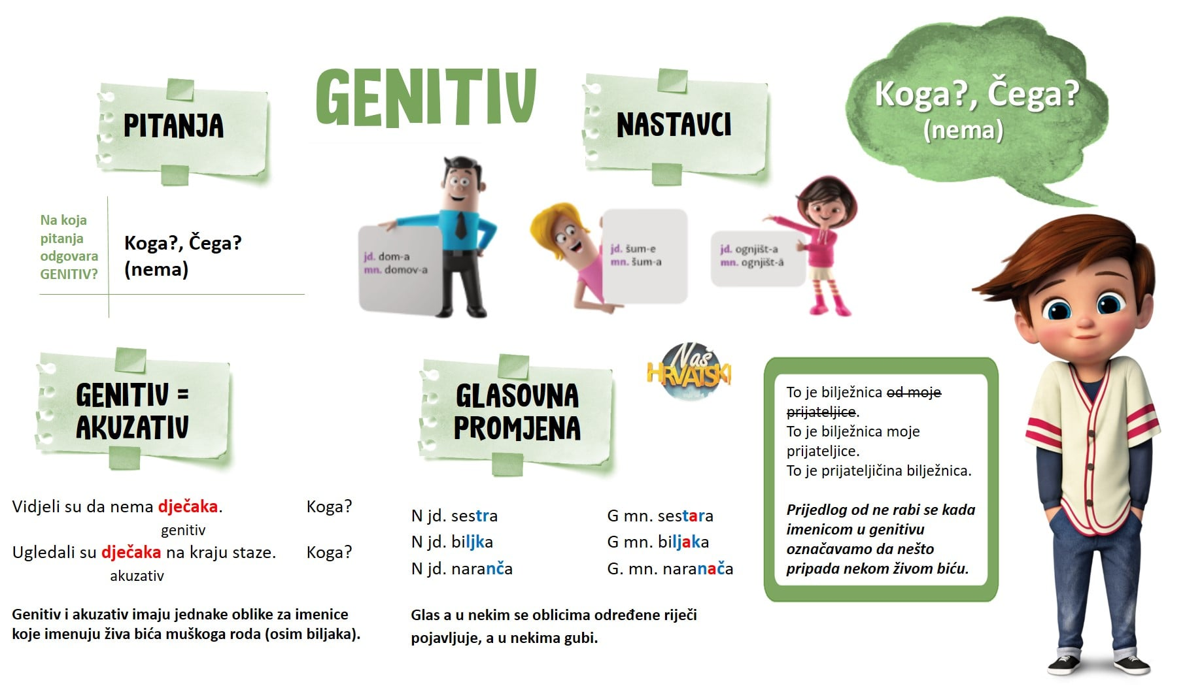

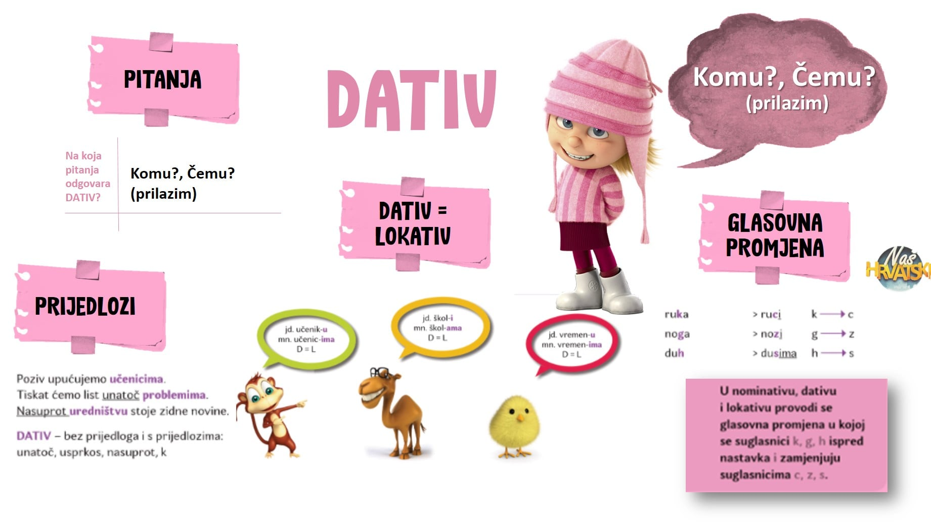

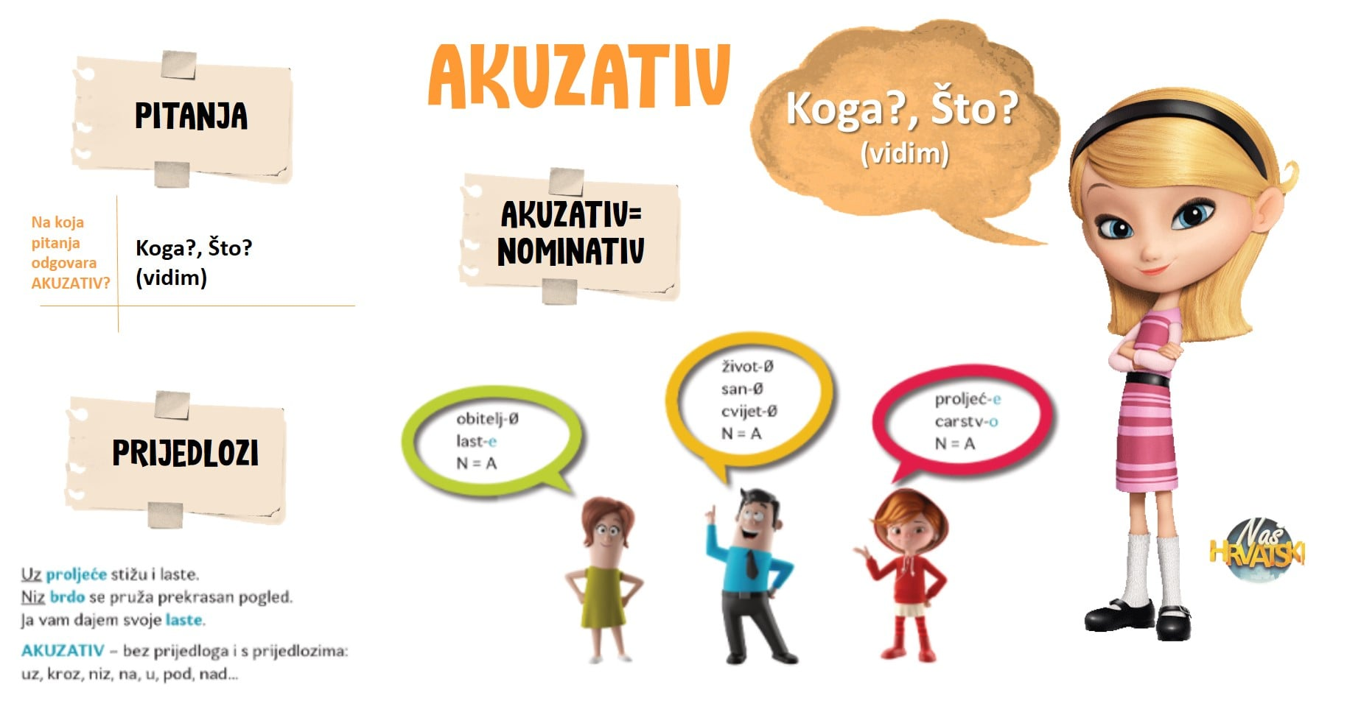

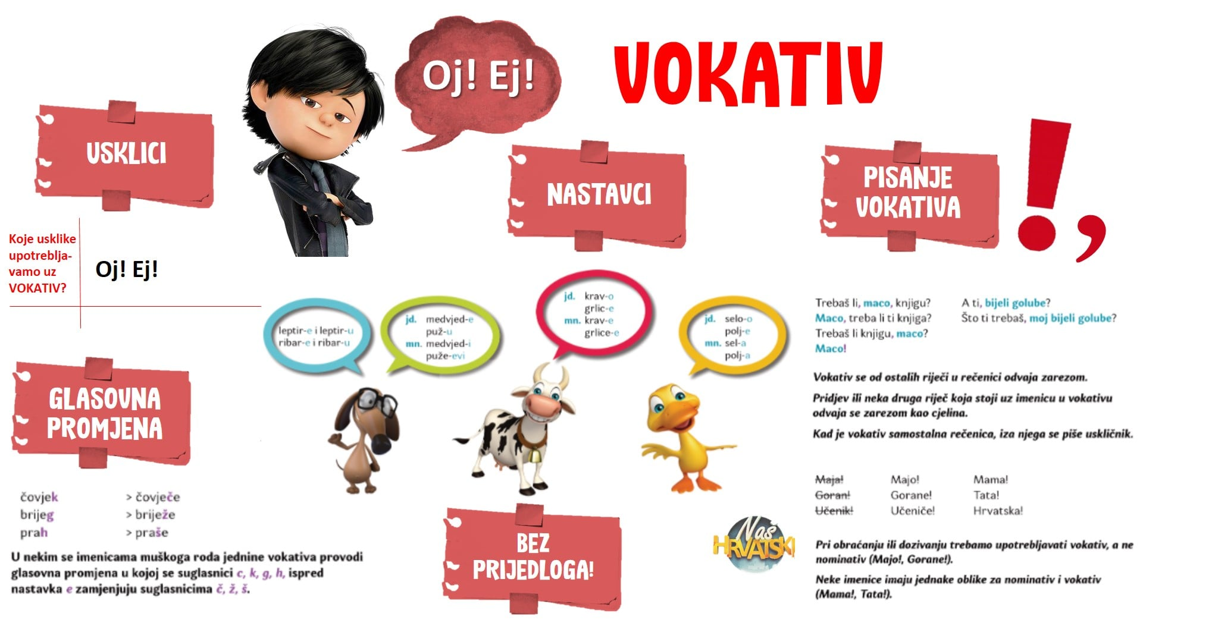

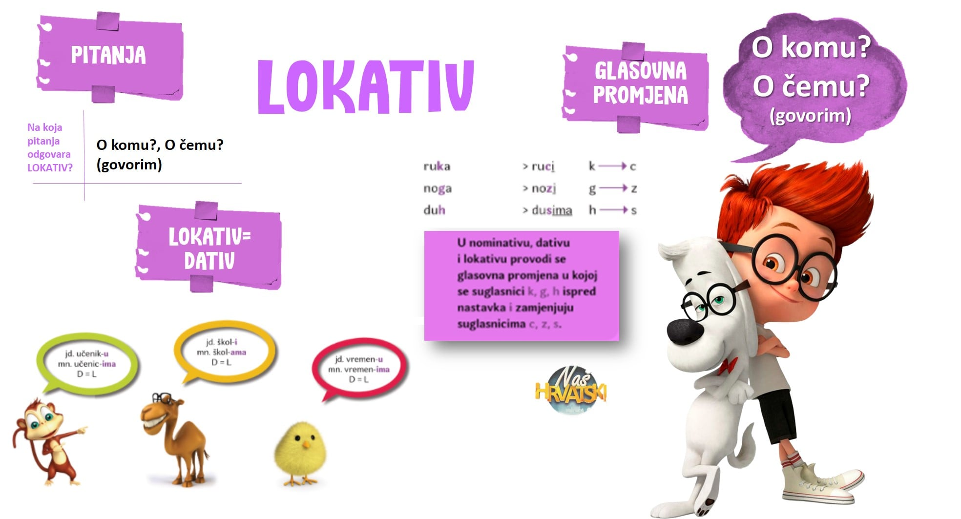

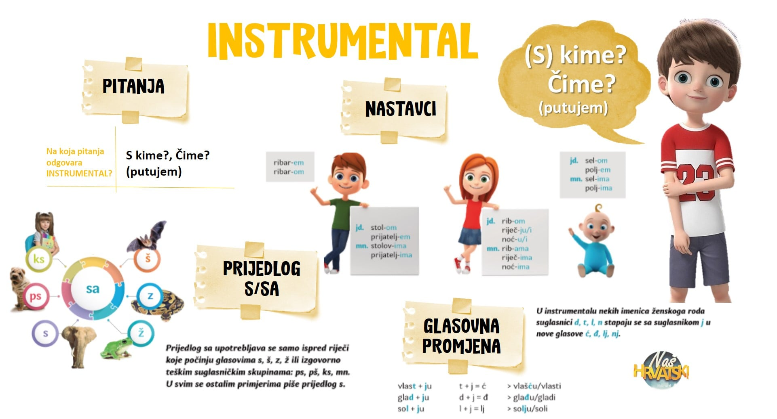

Učiteljici/učitelju ne moraš ništa slati. Rezultat tvojega rada bit će vidljiv u uspješnosti rješavanja provjere znanja o sklonidbi imenica i tvojim zadovoljstvom naučenim.

Želim ti uspjeh u radu!


